使用Inkscape制作NC文件

INKSCAPE是一款矢量生成软件，在安装插件后可以生成激光加工代码。值得注意的是本代码若用于三轴雕刻，Z轴是不动的，因为激光加工是二维的。
在安装好INSCAPE后，将文件包中的“laserengraver”解压，所有的文件复制到“c:\Program Files\Inkscape\share\extensions”下面。你必须重新启动 Inkscape 才能让扩展生效。
值得注意的是，INKSCAPE装好后，最好自行在C盘根目录下，先建一个output的文件 件夹，生成的NC文件将放在其中。

下面是INKSCAPE的基本使用流程。一些操作可以参见文件包内的一个“
inkscape的小视频教程”

准备一个图案。

在开始菜单中找到“inkscape”，运行。

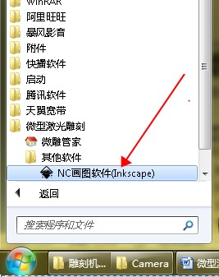

选择菜单，文件，文档属性

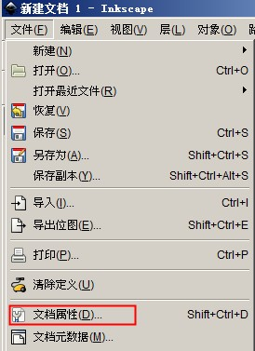

设置页面为自定议尺寸，单位为mm,高度为38mm,宽度为38mm

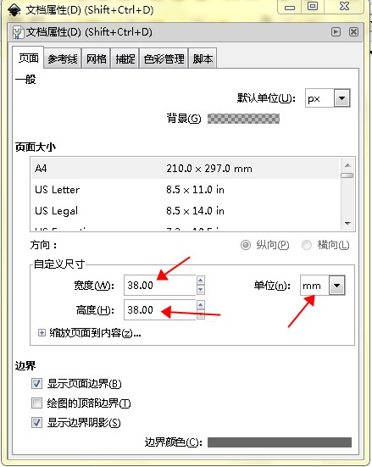

设置完后，点工具栏上的放大镜，可以使视图的大小合适窗体。

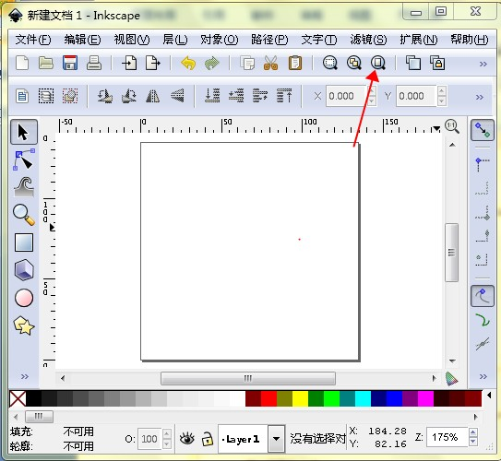

点菜单，文件，导入。导入一个图片文件，也可以直接把图片文件拖到Inkscape中。

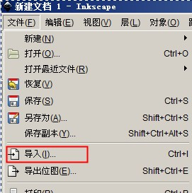

选择你的LOGO

也可以QQ截个图后，从inkscape 菜单里选择粘贴

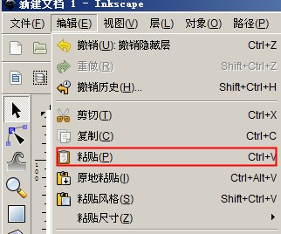

如果图案大小不合适，选中图案，按住Ctrl 键，用鼠标移四周黑色的箭头，可以调整大小，最后移动图案，使其在文档区域内。

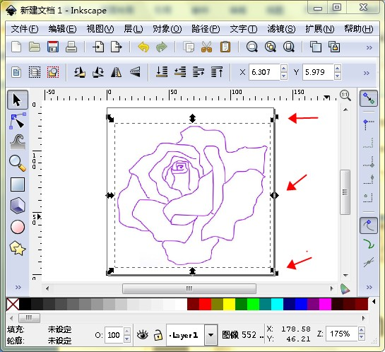

确保选中图案。点路径菜单，“提取位图轮廓”

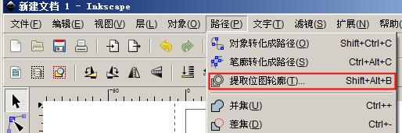

参数如下

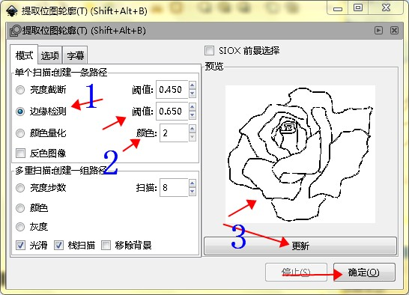

点更新，你应该能在右边的预览中看到图案，如果看不到，可以调小阈值试试。

确定后，点菜单，扩展，Laserengraver－》laser

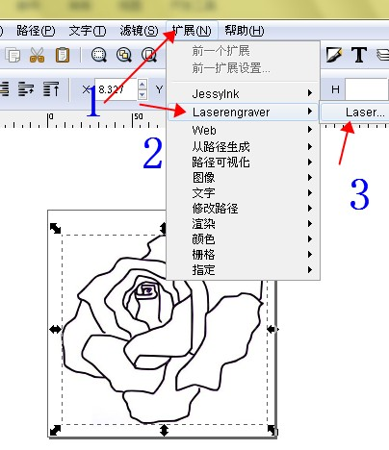

这个界面是英文的，我们只要关心的是如红框所示的雕刻速度，一般我会填30~50之间。然后点“应用”。等待，如果图案比较复杂，需要较长时间。

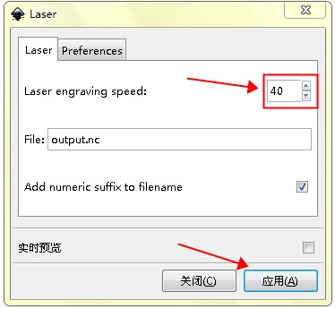
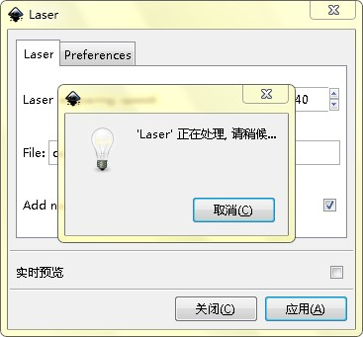

“正在处理”的框框消失后，在C盘的output文件夹下，就会一个新的nc文件。

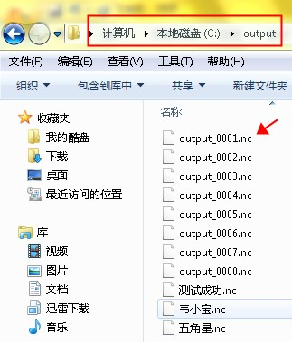

用微雕管家，导入这个文件，就可以雕刻了。

以上教的是把图片变成路径，如果你要雕刻文字，也是类似的。在inkscape左边的工具栏中，点“A”，在文档中输入文字。
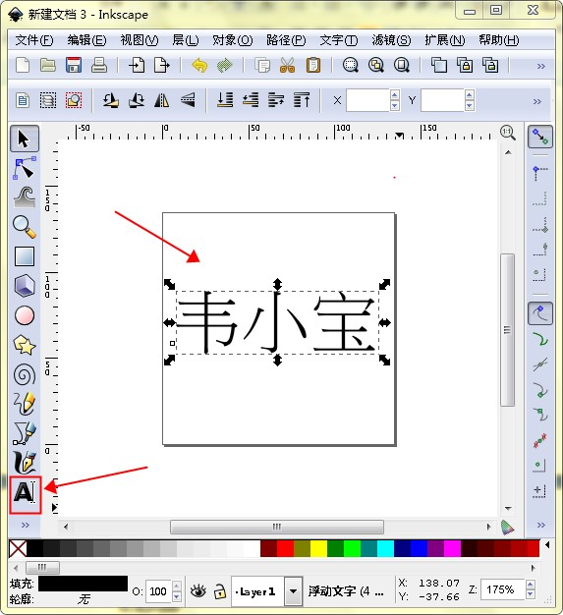

输入好文字后，选中文字，点菜单“路径”“对象转化成路径”。之后的操作，跟图片提取轮廓之后的操作就是一样的了。
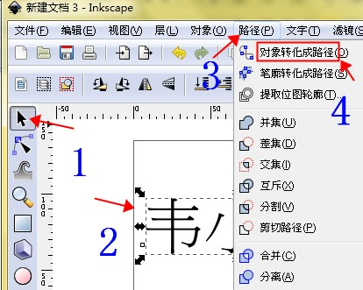

常见问题

- 提示“未找到雕刻机，请检查一下USB连接线”
出现这种情况，一可能是线没接好，二可能是没安装好驱动。可以打开设备管理器，点开“端口(COM 和 LPT)”，看一下设备有没有被识别出来。
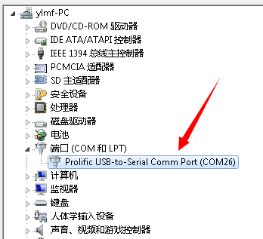

- 烧不出雕刻痕迹
表现：激光头可以移动，但是无法在物体表面烧出痕迹。
分析：一般是两种原因。一是被刻物体不合适本雕刻机雕刻，如金属、陶瓷等太硬、太白的物体。另一种情况是焦点没有对好，我们出货时，是用硬纸板来测试的，焦点调到适合雕刻纸板厚度相当高度的物体。如果您要刻的物体稍高，激光照到物体上的光点就会较大，力量不集中，烧不动。此时可以戴上防护眼镜，用Grbl Controller打开激光，慢慢左右拧动激光头的最下部的调节圈，注意观察光点大小变化，尽量调到最小，当被刻物体冒出细细的烟，光点的大小就合适了。

